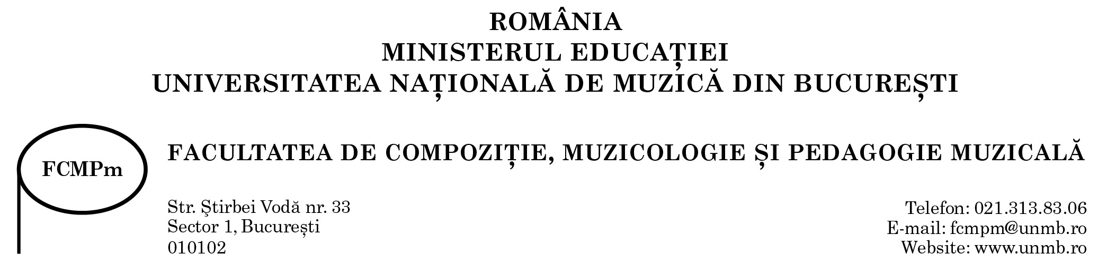
DOAMNĂ DECAN,
Subsemnatul (a) ………………………………………………………………………………………
Telefon mobil ………………….................................. E-mail ……….………….……………………………
absolvent(ă) al/a UNIVERSITĂŢII NAŢIONALE DE MUZICĂ DIN BUCUREŞTI,
Facultatea de Compoziţie, Muzicologie şi Pedagogie muzicală, specializarea ………………………....... .........................................................................................................................................................................
promoţia …………………. vă rog să aprobaţi înscrierea mea la examenul de licență organizat de Facultatea de Compoziţie, Muzicologie şi Pedagogie muzicală, sesiunea ………………………….....................…
specializarea ............................................................................................................................................................
Doresc să susțin examenul de licență, în cadrul Probei 1, la următoarele discipline:
Proba 1.1. Disciplina: .......................................................................................................
Proba 1.2. Disciplina: .........................................................................................................
Atașez următoarele documente salvate într-o arhivă denumită astfel:
Inscriere_licenta_Nume_Prenume_Abreviere specializare (se vor trece Numele și prenumele semnatarului cererii; abrevierea se va completa conform Tabelului A din prezenta metodologie):
- Cerere de înscriere (tip), cu avizul de intrare în examenul de licență al îndrumătorului ştiinţific (Anexa 2).
- Formular de înscriere tip (completat, semnat și salvat în format .pdf). (Anexa 3).
- Lucrarea de diplomă, în format electronic (atât în format .doc/docx/odt, cât și în format .pdf), inclusiv documente anexe, dacă este cazul (pentru absolvenții programului Compoziție muzicală clasică/jazz/muzică ușoară și, dacă se optează pentru această variantă, pentru absolvenții programului Dirijat cor). Documentele anexe se vor trimite astfel: documentele în format .pdf și înregistările audio (în format .mp3; .wav; .aif/.aiff) vor fi incluse în dosarul de înscriere. În cazul înregistrărilor audio-video, acestea vor fi încărcate pe YouTube, conform instrucțiunilor din Anexa 7. Link-urile YouTube aferente acestor înregistrări și titlurile lucrărilor corespunzătoare vor fi inserate în Anexa 6, care va fi trimisă atât în format .doc/.docx, cât și în format .pdf, odată cu dosarul de înscriere, prin intermediul aplicației filemail sau al altei aplicații similare pentru transfer date, către adresele instituționale de e-mail specificate Tabelul A de mai jos.
- Declaraţia pe proprie răspundere a studentului, în format electronic (completată și salvată în format .pdf), conform căreia lucrarea sa este originală, în afara oricărei forme de plagiat (Anexa 4).
- Dovada de plată a taxei (doar pentru absolvenţii Facultăţii de Compoziţie, Muzicologie şi Pedagogie muzicală care nu susţin examenul de licenţă pentru prima oară sau care au depăşit termenul de susţinere a examenului de licenţă în condiții de gratuitate). Absolventul aflat în această situație solicită secretariatului detaliile de plată pe adresele de e-mail pe care urmează să trimită dosarele electronice de înscriere și achită suma de plată în contul UNMB. Secretariatul verifică achitarea taxei aferente la Serviciul Contabilitate;
- Certificat de naştere, în copie scanată;
- Cartea de identitate, în copie scanată;
- Certificat de căsătorie, în copie scanată (dacă este cazul);
- Diploma de bacalaureat în copie scanată (numai în cazul în care aceasta nu se află deja la secretariatul FCMPm; în acest caz, până la validarea dosarului de înscriere, candidatul va aduce la secretariat, originalul diplomei, pentru a se specifica ,,conform cu originalul” pe copia acestuia, de către persoana desemnată).
- O fotografie color, tip pașaport, mărimea 3x4 cm, realizată recent, în format electronic, cu rezoluție 300 dpi. (Până la data de 30.09 a anului susținerii licenței, absolventul va depune la sediul UNMB sau va expedia prin poștă două fotografii în format fizic, pe hârtie fotografică, având caracteristicile de mai sus.)
- Formularul Informare cu privire la prelucrarea datelor cu caracter personal (completat și salvat în format .pdf ) - Anexa 5.
Declar că este prima/a doua/a treia/alte situații (se vor menționa) ............... participare la examenul de licență.
Am luat cunoştinţă și sunt de acord cu prevederile metodologiei denumită Conținutul și metodologia
examenului de licență 2022-2023 și cu criteriile generale şi specifice de desfăşurare a examenului de licență, pe care mă oblig a le respecta întocmai. De asemenea, sunt de acord cu înregistrarea audio-video a probelor de examen.

Data ............................. Semnătură candidat ..............................

Pentru studenţii anilor terminali ai promoţiei curente, cererea se află depusă deja de către absolvent la Secretariatul FCMPm, termenul fiind 29.01.2022.

